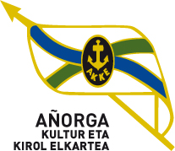 I. JOSE MANUEL IRIBAR saria

MAIATZAK - 17 - AÑORGAN Goizeko 9:30 tan
FINAL ZORTZIRENAK

KIMUAK ALEVINES
Zulaika - Hernandez ( Oberena ) | 4 | 16 | Altuna- Uzkudun ( Alegi )
Matteo - Arbaiza ( Najera ) | 16 | 6 | Villamea - Pagola. ( Bortziriak )
Uitzi - Oiartzabal ( Hernani ) | 16 | 10 | Oxel Garitano - Julen Olaizola (Arrasate)
Ereño -Sainz ( Adiskide ) | 14 | 16 | Perez - Ibarluzea ( Goierri )
Perurena - Ugartemendia ( Ziotza ) | 16 | 5 | Rivas - Altube (Txukun Lakua)
Pierola - Berruete ( San Miguel ) | 14 | 13 | Albeniz - Alonso ( Añorga )

